Thứ ………, ngày ……. tháng ……. năm 2020
ÔN TOÁN
1/. Điền dấu >, <, =
12 + 5 …… 15 + 2 18 + 1 – 9 …… 11
18 + 0 …… 10 – 8 15 – 3 + 4 ……16
10 – 3 …… 10 + 3 17 + 2 – 5 …... 13
2/. Đúng ghi đ, sai ghi s:
12 cm + 5 cm = 17 cm … 19 cm – 7 cm = 12 cm…..
10 cm + 5 = 15 cm …. 15 – 5 cm = 10 cm ……
10 cm – 1 cm = 11 ….. 12 cm + 1 cm = 13 cm…….
3/. Tổ 1 có 10 bạn, tổ 2 có 9 bạn. Hỏi cả hai tổ có bao nhiêu bạn?
Tóm tắt: Bài giải
Tổ 1: ……. bạn ……………………………………………………..
Tổ 2: ……..bạn ……………………………………………………..
Cả hai tổ: …… bạn? ……………………………………………………..
4/. Viết (theo mẫu):
19: mười chín mười tám: 18
10: …………………. mười ba: ……..
20: ………………….. mười lăm: …….
11:…………………… mười bốn: …….
16: ………………….. mười hai: ………
5/. Mẹ đi chợ về mua cho cho bé 10 quả táo, 5 quả lê và 4 quả cam. Hỏi mẹ đã cho bé tất cả bao nhiêu quả?
a/. 18 quả b/. 19 quả c/. 20 quả
6/. Hình bên có:
a/. Có ……. đoạn thẳng
b/. Có …….hình tam giác
c/. Có ……. hình vuông
ÔN TIẾNG VIỆT
1/. Viết 3 từ:
a/. Có vần et: ……………………………………………….
b/. Có vần êt: ……………………………………………….
c/. Có vần êch: ……………………………………………..
2/. Nhìn tranh viết từ:
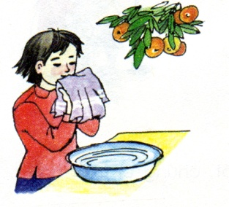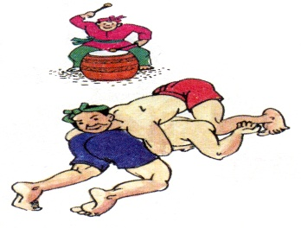

chong ch……
s……… hồ
cái v……..
bông h………
3/. Nối
dòng s……..
s……… biển
cái tr……..
v……. tròn
ông
ong
4/. Viết (vở 1):
Trên trời mây trắng như bông
Ở dưới cánh đồng bông trắng như mây
Mấy cô má đỏ hây hây
Đội bông như thể đội mây về làng.

